Муниципальное общеобразовательное учреждение
«Средняя общеобразовательная школа
«Свердловский центр образования»

Исследовательский проект
«Знаменитые женщины России.
Любовь Егорова»

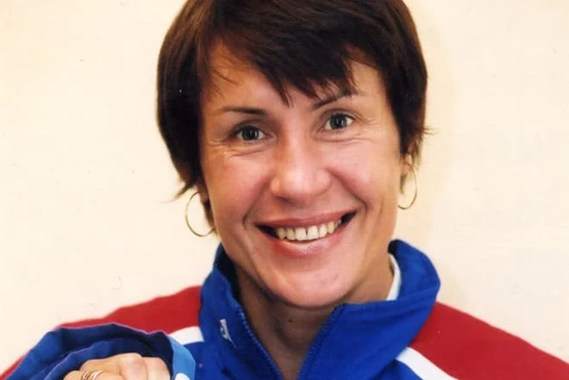

Выполнили: учащиеся 5К класса
Руководитель: Андреева Наталья Александровна

2023 учебный год
СОДЕРЖАНИЕ

- Введение с. 3-4
- Основная часть
2.1 детские годы с. 5
2.2 первые шаги в спорте с. 6
2.3 расцвет спортивной карьеры с. 7
2.4 в элите лыжных гонок с. 8
2.5 политическая деятельность с. 9
2.6 награды с. 10
- Исследовательская часть с.11-13
3.1 социологический опрос
3.2 список навыков и черт, присущих великим личностям
- Заключение с. 14
- Список литературы с. 15

ВВЕДЕНИЕ
Женская доля связана с материнством, служением мужу и семье.
Но есть женщины, которые бросили вызов традициям. Они занялись исконно мужским делом и добились успеха, став вровень с великими мужчинами.
Актуальность:
Современная женщина, пользуясь благами цивилизации, может посвятить себя не только семейным проблемам, но и спорту, творчеству и т.д. также не ограничена в своих возможностях, как и мужчины. И в былые времена были такие отчаянно смелые женщины, бросившие вызов общественным предрассудкам и добившиеся личных и общественных побед.
Об одной такой женщине наше исследование.
Каждый год в нашей школе проходят мероприятия, посвящённые Дню 8 марта. Этот год не стал исключением. Нам предложено узнать о великих женщинах России. Нам досталось узнать информацию о знаменитой спортсменке Любви Егоровой. Кто она? Где родилась? Чем прославилась?
Проблема исследования:
Кто такая Любовь Егорова? Где родилась? Чем прославилась? Был ли приход в спорт случайностью?
Гипотеза исследования:
признание, слава потребовали от великих женщин особых усилий, мудрости, воли, стойкости и других часто мужских качеств характера.

Практическая значимость исследования заключается в том, что результаты работы могут быть использованы на уроках истории, литературы, физической культуры, на классных часах.

Цель: изучить биографию Любови Егоровой. Ответить на вопрос «Что помогло Любови Егоровой стать знаменитой женщиной России.»

Задачи: 1. Узнать биографию Любови Егоровой.
2. Выяснить, что способствовало приходу в спорт. Почему именно этот вид спорта?
3. Воспитывать чувство патриотизма, гордости за выдающихся женщин нашей Родины.

Этапы реализации проекта.

- Подготовительный этап.
Определяем проблему для реализации проекта и основные ее вопросы.

2. Изучение проблемы
Цель работы - сбор информации, которая разносторонне характеризует проблему и доказывает ее актуальность.

3. Анализ информации.
Цель – определить способ решения проблемы, выбор форм и методов работы, планирование деятельности.
- Проведение опроса учеников «Кто такая Любовь Егорова?»
- Создание брошюры «Любовь Егорова»

4. Наши действия. Решение проблемы
Этап предусматривает реализацию избранного варианта действий методом организации соответствующих мероприятий.

5. Презентация проекта
Цель этапа:
- обработка и оформление результатов выполнения проекта:
- представление результатов выполненной работы во время подведения итогов;
- использование собранных материалов во время проведения конференции.
На этом этапе происходит презентация исследований перед широкой аудиторией.

ОСНОВНАЯ ЧАСТЬ
2.1 Детские годы.
Родилась будущая чемпионка в Томской области г. Северск 5 мая 1966 года. Люба ничем не отличалась от других детей, и была обычной девочкой. До того, как встать на лыжи, Люба посетила массу других спортивных секций, так среди них, лёгкая атлетика, волейбол и хореографический кружок, из которого была отчислена, так как не справлялась с нагрузками, возможно не хватало терпения выполнять одни и те же упражнения. Но скорей всего ей просто не нравилось. Также пробовала себя в поварском деле. Как–то одноклассница предложила сходить в секцию лыжных гонок. Люба согласилась за компанию, да и вдвоём всегда веселей. Прошло какое-то время одноклассница забросила лыжную секцию, а Егорова продолжила лыжные тренировки. И, более того, тренер начал замечать, что у девочки есть талант и старание в лыжах, и вскоре Люба начала выступать на местных соревнованиях, не без успешно. В результате ей было приняла решения заниматься лыжными гонками профессионально.

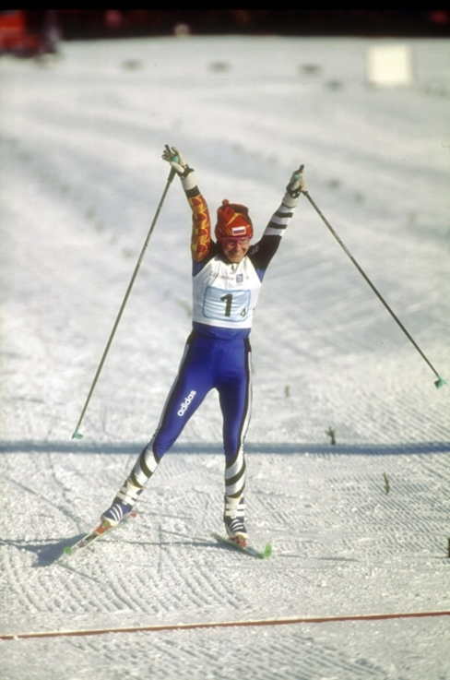
2.2 Первые шаги в спорте
Начала свой профессиональный путь Любовь Егорова под наставничеством заслуженного тренера СССР Николая Харитонова в спортшколе «Юность». Следовательно, на региональных и областных соревнованиях под руководством Харитонова у юной спортсменки начали приходить первые успехи. В составе сборной ДЮСШ в 1980 году, 14-летняя Люба взяла первое место на первенстве России в эстафетной гонке среди девушек.
В состав юниорской сборной страны Егорову включили в 1982 году, а в следующем году спортсменка уже носила звание трехкратной чемпионки СССР и РСФСР.
Первые международные старты прошли в Чехословакии на кубке мира в сезоне 1983–1984 года. Однако результаты Егоровой были не самыми выдающимися и далеки до совершенства. По итогу сезона спортсменка заняла 14 место, а первые кубковые очки были взяты на 5 километровой гонке.
Помимо старта Люба готовилась к экзаменам. В итоге после сдачи экзаменов она поступает в Томский педагогический институт на факультет физического воспитания. И, более того, в этом же году выполняет норматив мастера спорта по лыжным гонкам.
В 1986 году Любовь оказалась в составе советской сборной. По этой причине девушка приняла решение совершить переезд в Ленинград. Спустя два года спортсменка перевелась в Педагогический Институт им. Герцена и стала работать под руководством Николая Лопухова.
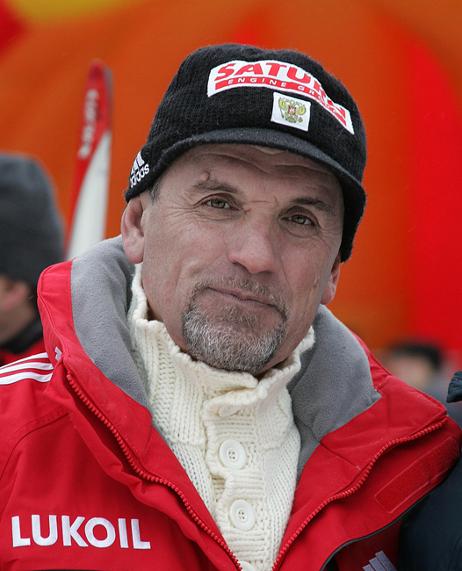
Николай Лопухов, тренер Л. Егоровой
2.3 Расцвет спортивной карьеры
В 1986 году Егорова выступала на молодежном чемпионате мира среди юниоров, проходивший в Штатах. На нем новоиспеченная спортсменка сборной поднялась на вторую ступень пьедестала в индивидуальной гонке на 15 километров, а также выиграла эстафету 3х5 км.
Переехав в Ленинград в 1988 году по приглашению руководства лыжной федерации, Любовь Егоровой пришлось перевестись в Педагогический институт имени Герцена, так как обучаться в Томске стало проблематично. Между тем тренировали спортсменку опытные тренеры Александр Алексеевич Гришин и Николай Петрович Лопухов.
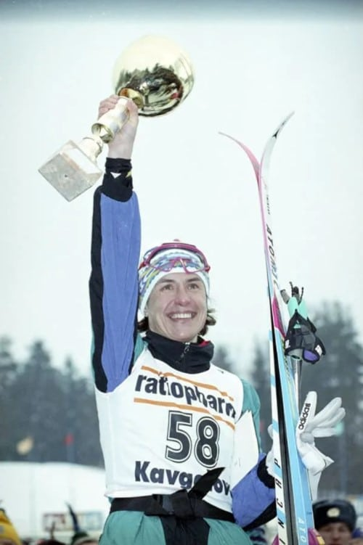

2.4 В элите лыжных гонок
На этапе кубка мира в Италии сезона 1989-1990 года у Егоровой была потрясающая форма. Ей удалось ворваться в элиту лыжных гонок и заняв второе место на 10-ке коньковым ходом. По итогу сезона спортсменка заняла 6 место в общем зачете кубка мира. В результате у Мануэлы ди Ченто, Стефании Бельмондо, Елены Вяльбе и Ларисы Лазутиной появилась достойная соперница. А у зрителей и болельщиков больше интриги и зрелищности.
В новом сезоне 1990-1991 года Егорова уже вошла в тройку сильнейших лыжниц планеты, уступив соотечественнице Вяльбе и итальянке Стефании Бельмондо. Более того, ей удалось в составе сборной взять золото в эстафете Чемпионата мира, и личное золото в индивидуальной гонке на 30 километровом марафоне.
Пик своей формы лыжница показала в следующим сезоне. Пять раз взобравшись на пьедестал почета кубка мира. Тем самым обеспечив себе билет на Олимпийские игры во французском Альбервилле.
На играх 1992 года Любовь берет золото на 15-километровой классике , в 10-километровой гонке преследования и эстафете. Также ей удается завоевать два вторых места на 5 км гонке классическим стилем и 30 км марафоне. Тем самым ей удалось взять медали во всех пяти гонках.
Не стал исключением сезон 1992-1993 года. В этом сезоне Егорова выиграла общий зачет кубка мира. На Олимпиаде в Лиллехаммере 1994 года лыжница в составе сборной выиграла эстафету 4х5 км. и две личные гонки 5 км. классикой и 10 км. гонка преследования и серебро на 15 километровке. По итогу сезона лыжница уступает первое место итальянке Мариэле ди Ченто и занимает второе место кубка мира.

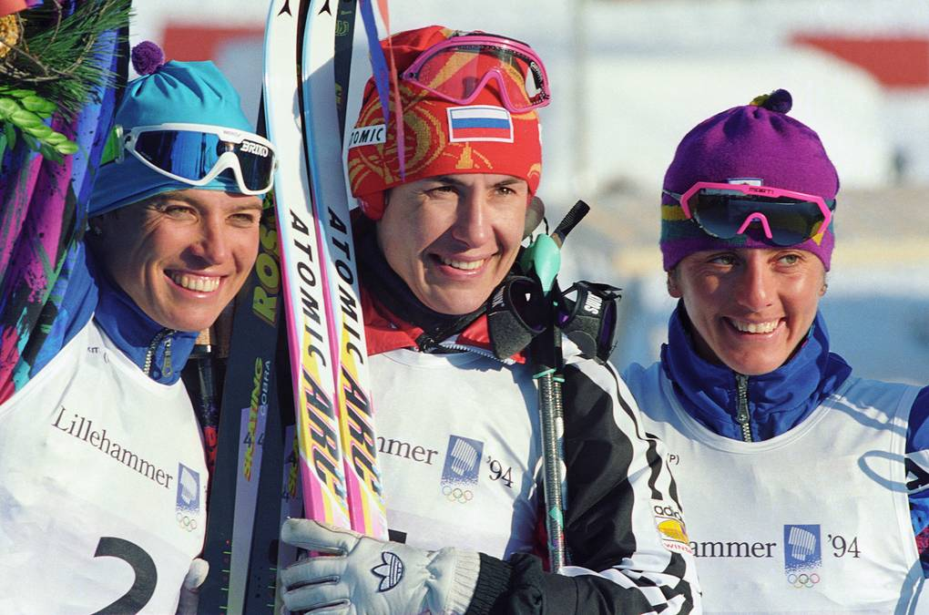

Норвегия. Лиллехаммер. Победительницей Белой Олимпиады в гонке на 10 км свободным стилем стала лыжница из Санкт-Петербурга Любовь Егорова. На втором месте Мануэла ди Чента /Италия/, на третьем — Стефания Бельмондо /Италия/. На снимке: /слева направо/: Мануэла ди Чента, Любовь Егорова и Стефания Бельмондо.
2.5 Политическая деятельность
По окончании спортивной карьеры она стала работать в Институте физкультуры имени Лесгафта. Вскоре защитила кандидатскую и заняла должность проректора. Параллельно с научной и преподавательской деятельностью женщина занялась политикой. В 2007 году Егорова становится депутатом Законодательного собрания Санкт-Петербурга от партии КПРФ.
В 2011 году баллотировалась в Законодательное собрание Санкт-Петербурга пятого созыва от партии “Единая Россия”. Вместе со своим сыном Виктором Сысоевым они стали автором законопроекта, направленного на борьбу с допингом в профессиональном спорте.
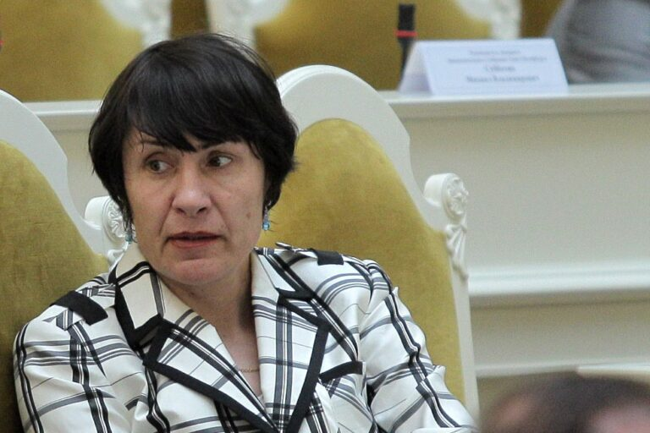

2.6 Награды
- 1991 – золотая медаль на чемпионате мира в Валь-ди-Фьемме в 5-километровой эстафете
- 1991 – золотая медаль на чемпионате мира в Валь-ди-Фьемме в марафоне на 30 км
- 1992 – золотая медаль на Олимпийских играх в Альбервилле в 5-километровой эстафете
- 1992 – золотая медаль на Олимпийских играх в Альбервилле в гонке преследовании на 10 км
- 1992 – золотая медаль на Олимпийских играх в Альбервилле в классической гонке на 15 км
- 1992 – серебряная медаль на Олимпийских играх в Альбервилле в классической гонке на 5 км
- 1992 – серебряная медаль на Олимпийских играх в Альбервилле в марафоне на 30 км
- 1993 – золотая медаль на чемпионате мира в Фалуне в 5-километровой эстафете
- 1993 – серебряная медаль на чемпионате мира в Фалунев классической гонке на 5 км
- 1993 – бронзовая медаль на чемпионате мира в Фалуне в марафоне на 30 км
- 1993 – бронзовая медаль на чемпионате мира в Фалуне в гонке преследовании на 10 км
- 1994 – золотая медаль на Олимпийский играх в Лиллехаммере в 5-километровой эстафете
- 1994 – золотая медаль на Олимпийский играх в Лиллехаммере в классической гонке на 5 км
- 1994 – золотая медаль на Олимпийский играх в Лиллехаммере в гонке преследования на 10 км
- 1994 – серебряная медаль на Олимпийский играх в Лиллехаммерев классической гонке на 15 км

ИССЛЕДОВАТЕЛЬСКАЯ ЧАСТЬ
3.1 Социологический опрос
1. Кто такая Любовь Егорова?

3.2 Чтобы стать великим человеком, какими нужно обладать качествами и способностями, чтобы смочь достичь так много и так масштабно. На этот вопрос мы нашли ответ на страницах интернета: несколько статей о качествах великих людей.
1. Способность фокусироваться.
«Принято считать, что лидерство — это умение принимать важные, но непопулярные решения. Это — лишь часть правды. Чтобы стать выдающимся лидером, нужно уметь абстрагироваться от лишнего и отвлекаться реже, чем конкуренты. Успеха добьется тот, кто игнорирует все второстепенное.
2. Уверенность.
«Лидер должен излучать уверенность и вести за собой, иметь четкое видение цели, интересоваться чувствами членов команды и быть сильным тренером. Также уважению со стороны подчиненных способствуют доброта и щедрость
3. Открытость.
4. Целостность.
Если мы настаиваем на своей правоте вместо того, чтобы действовать в интересах команды, то ограничиваем развитие своего бизнеса и теряем таланты. Сосредоточившись на том, чтобы оставаться искренними, вы легко сформируете корпоративную культуру и сможете позаботиться об окружающих.
5. Вдохновение.
6. Страсть.
«Вы должны любить то, чем занимаетесь. Чтобы стать по-настоящему успешным в чем-то, позвольте этому занятию поглотить вас целиком. Вне зависимости от того, как идут дела, никогда не довольствуйтесь имеющимся результатом и продолжайте двигаться вперед. Команда должна видеть, что для вас это — не работа, а стиль жизни».
7. Склонность к инновациям.
«В любой системе с ограниченными ресурсами и тенденцией к постоянному расширению, будь то бизнес или человечество в целом, инновации важны не только для успеха, но и для выживания. Те, кто постоянно внедряют новое, — наши лидеры. Касаются ли они образа мышления, технологий или работы организации, инновации — единственный шанс справиться с ежедневными вызовами».
8. Терпеливость.
«Путь к большой цели всегда труден, но истинные лидеры понимают, когда остановиться, а когда продолжить движение по намеченному маршруту. Если поставленные задачи достаточно сложны, будут и сомневающиеся, и сотни причин того, почему это невозможно. Благоприятная ситуация на рынке, конкуренция, финансирование, спрос и немного удачи — все эти факторы должны совпасть, чтобы получилось что-то на самом деле стоящее».
9. Стойкость.
«Наш характер закаляется в по-настоящему неприятных ситуациях, будь то ошибки, которые дорого обходятся, неожиданные сбои или препятствия со стороны конкурентов. Важно заранее предвидеть и принимать такие ситуации, потому что эмоции только усугубляют положение. Тренируйте свой ум и контролируйте бесполезные инстинктивные реакции — это позволит не довести ситуацию до критической точки».
10. Аналитический склад ума.
«Понимание основных показателей — один из важнейших навыков бизнесмена.
11. Аутентичность.
«Имитация — одна из величайших форм лести, но не тогда, когда речь идет о лидерстве. Учитесь у других, читайте биографии великих людей, набирайтесь опыта…но не теряйте свой уникальный голос, собственное мнение и способ принятия решений».
12. Открытость.
«Считается, что выдающиеся бизнес-лидеры — великие фантазеры, которые упорно движутся к цели, несмотря ни на что. Это нонсенс. Правда в том, что лидер должен иметь открытый ум, быть гибким и при необходимости менять свои планы. Ценность планирования на стадии запуска компании переоценена, цели не должны быть статичными.
13. Решительность.
«Принимай решение быстро, заявляй о нем громко и никогда не оглядывайся назад». В нестандартных ситуациях оперативная, пусть и не вполне правильная реакция, зачастую дает лучшие долгосрочные результаты, чем длительно обдумываемые действия
14. Индивидуальный подход.
«Мы все приносим в этот мир что-то уникальное и сразу чувствуем неестественность. Сфокусируйтесь на выстраивании отношений и ищите способы помочь людям в решении их проблем, а не думайте о том, чем они могут быть вам полезны. Это не сделает вас великим лидером, но вызовет уважение со стороны окружающих».
15. Умение делегировать.
Чтобы построить успешную команду, нужно делегировать и ответственность, и полномочия. Передать кому-то ответственность может быть сложнее, чем выполнить задачу самостоятельно, но такой подход всегда окупается. Найдите перспективных людей и позвольте им продемонстрировать вам лучшие результаты».
16. Позитивное мышление.
«Чтобы добиться выдающихся результатов, постарайтесь привить членам команды культуру оптимизма. Будет много взлетов и падений, но позитивный настрой всегда помогает двигаться вперед. Имейте в виду: это требует бесстрашия. Вы должны по-настоящему верить в то, что сделать невозможное возможным — реально
17. Щедрость.
«Моей главной целью всегда было отдавать лучшее. Мы все растем — как единое целое — когда я в состоянии помочь каждому в отдельности развиваться, как личность».
18. Постоянство.
«Постоянство побеждает сопротивление».
19. Прозорливость.
«Нужно ежедневно прогнозировать развитие событий, чтобы выделить самые важные из них. Это как с мудростью — она может быть усовершенствована со временем, если вы уделите этому внимание, но должна изначально присутствовать в вашем характере. Если предположение верно, вас считают гением. А в противном случае — идиотом».
20. Умение коммуницировать с людьми.
«Если окружающие не знают о ваших ожиданиях и не оправдывают их, это — ваша вина. Мы хотим, чтобы люди делились своими мыслями и идеями.»
21. Ответственность.
«Проще найти виноватого, чем взять на себя ответственность. Это — характер. Это — ответственность. Важно не только взять на себя ответственность, но и сделать это правильно».
22. Неугомонность.
«Важная задача лидера — обнаружить сильные стороны каждого члена команды и помочь заполнить пробелы в знаниях и навыках. Верьте в то, что ваши люди не владеют информацией в полном объеме, потому что если это так, значит, вы задали еще не все правильные вопросы».

ЗАКЛЮЧЕНИЕ
Мы познакомились с биографией такой интересной женщины Любовь Егоровой. Для того, чтобы достичь высот, и не только в спорте, приходится много трудиться, тренироваться, посвящая всего себя любимому делу. Часто приходится жертвовать не только семьей, но и здоровьем.
Путь к успеху и признанию очень тяжел, но, благодарю упорному труду, поддержке родных и близких, можно добиться больших результатов.
То, какие мы сегодня, повлияет на то, кем мы станем завтра. То, что мы сегодня получили, останется с нами и в будущем.

СПИСОК ЛИТЕРАТУРЫ
- https://runningrace.ru/sport/egorova
- https://24smi.org/celebrity/39940-liubov-egorova.html
- https://www.championat.com/biathlon/article-3236399-kak-dopingovyj-skandal-izmenil-sudbu-egorovoj.html
- https://biographe.ru/sportsmeni/lyubov-egorova/
- https://ru.wikipedia.org/wiki/Егорова,_Любовь_Ивановна
- https://www.skisport.ru/news/cross-country/8075/

